Den 70. Geburtstag feiert jeder für sich

Unmut vor Bodenreform-Gedenken in Kyritz
Nun also doch: In Kyritz wird es anlässlich der dort vor 70 Jahren ausgerufenen Bodenreform vier Podiumsrunden geben – an vier Veranstaltungsorten. Ziel war es ursprünglich, die verschiedenen Sichtweisen auf diese Geschichte unter einem Dach zusammenzuführen. Das ist einmal mehr misslungen.
Quelle: Matthias Anke
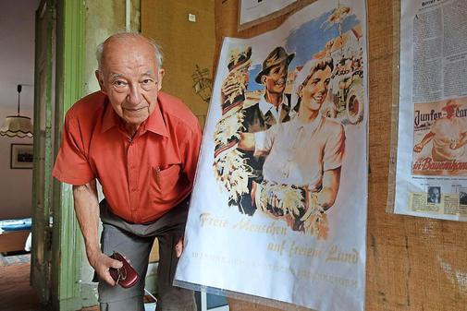
Manfred Graf von Schwerin im Bodenreform-Museum.

Kyritz. Der Ablauf aller Veranstaltungen rund um den bevorstehenden 70. Jahrestag der Verkündung der Bodenreform in Kyritz am 2. September steht fest. Ein von der Stadt jetzt herausgegebener Flyer gibt den Überblick. Ziel war es, die unterschiedlichen Akteure mit ihren verschiedenen Sichtweisen auf die Geschichte zusammenzubringen, wie Veronika Lausch von der Stadtverwaltung sagte.
Doch es bleibt allein bei dem Flyer. Inhaltlich geht es noch mehr auseinander als beim Gedenktag vor zehn Jahren. Nunmehr sind vier Podiumsdiskussionen geplant und vier Veranstaltungsorte dafür vorgesehen von drei unterschiedlichen Gruppen als Organisatoren, dazu zwei Ausstellungen. Ähnlich 2005: Damals gab es eine wissenschaftliche Konferenz im Kulturhaus. Eingeladen hatte der damalige Bürgermeister Hans-Joachim Winter. Doch die frühere Linkspartei PDS hatte sich von dieser Konferenz bereits während deren Vorbereitung distanziert. So kam es zeitgleich im Gymnasium zu einer Veranstaltung mit der Rosa-Luxemburg-Stiftung und ebenso mit Historikern und Zeitzeugen.
„Jetzt wurde die Chance auf eine große, gemeinsame Veranstaltung wieder vertan“, sagt Manfred Graf von Schwerin, der Bundesvorsitzende der Arbeitsgemeinschaft Recht und Eigentum (Are). Diese hat ihren Sitz in Plänitz bei Neustadt. Are sieht sich als Vertreterin für die Opfer nicht nur von der Bodenreform, sondern auch der später folgenden Zwangskollektivierung. „Ich hatte vor den Stadtverordneten lange im Vorfeld dafür geredet und auch Material überreicht“, sagt von Schwerin. Trotzdem gab die Stadt bei einem Historiker eine wissenschaftliche Studie für mehrere tausend Euro in Auftrag. „Ergänzende Forschungen sind immer gut, doch das kam viel zu kurzfristig“, sagt von Schwerin. Binnen so weniger Wochen eine solche Studie so zu verfassen, wie sie sein sollte, hält er für unmöglich. Drei andere von der Stadt kontaktierte Experten hätten deshalb abgesagt.
Am Ende steht nun ein Programm, das zwar auf einem Flyer gedruckt steht, dessen Inhalt aber die drei Parteien jeweils für sich ausarbeiteten. Sie laden darüber hinaus auch noch jeweils selbst dazu ein. Neben der Are selbst das die Stadt Kyritz zusammen mit der Kirche sowie die Rosa-Luxemburg-Stiftung mit der Partei die Linke, und zwar im Namen ihrer Fraktionen im EU-Parlament sowie im Bundes- und Landtag.
Die ARE-Veranstaltung beginnt am Sonnabend, 29. August, um 14 Uhr am DDR-Denkmal zur Bodenreform an der Perleberger Straße. Nach einer Gedenkstunde geht es für eine Podiumsdiskussion ins nahe Hotel Heine. Hauptredner soll dort Manfred Wilke sein, der langjährige Leiter des Forschungsverbunds SED-Diktatur der Freien Universität Berlin. Eine hochkarätige Geigerin wird erwartet.
Die Linke plant für Mittwoch, 2. September, zwei Podiumsdiskussionen in der Aula des Jahn-Gymnasiums: ab 15 Uhr und ab 16.30 Uhr. Es wird eine Ausstellung gezeigt. Anschließend geht es zum Denkmal. Dort wird Bürgermeisterin Nora Görke um 18 Uhr die städtische Veranstaltung eröffnen. Es sprechen die evangelische Generalsuperintendentin Heilgard Asmus und Rainer Potratz, der beim Land Brandenburg für Forschung und Gedenkstätten zuständig ist. Sodann geht es ins Kulturhaus als vierten Veranstaltungsort. Auch dort ist eine Diskussionsrunde geplant und soll eine Ausstellung gezeigt werden.
Von Matthias Anke
MAZ
19.08.2015

